Nama : Muhamad Alifa Sulaeman
Email : alifasulaeman291@gmail.com
No TLP : 081388020172

DOKUMEN KODE PROGRAM

Tools Software Pemrograman yang Digunakan
- Sistem Operasi : Windows
- Web Server & Database : XAMPP (Apache & MySQL)
- Text Editor : Visual Studio Code
- Package Manager : Composer

Bahasa Pemrograman yang Digunakan
- Back-end : PHP 8.3.26
- Front-end : HTML5, CSS3, JavaScript
- Database Query : SQL (melalui Eloquent ORM Laravel / Biasa Di Sebut
Juga Migrations)

Library, Komponen Pre-existing, Framework yang Digunakan
- Framework: Laravel 13 (untuk arsitektur MVC dan Object Oriented Programming)
- Framework Front-end: Bootstrap 5
- Library Pihak Ketiga: barryvdh/laravel-dompdf (untuk export/cetak data menjadi format dokumen PDF)

Dokumen Kode Program yang Dibuat
Sistem Manajemen Perpustakaan "SiPustaka" yang dibangun terdiri dari fitur-fitur berikut:
- Fitur Autentikasi: Sistem login dan logout menggunakan session, dengan pengamanan hashing password Bcrypt.
- Fitur Dashboard: Menampilkan informasi dan statistik total buku, total anggota, dan status peminjaman secara ringkas.
- Manajemen Data Buku: Mengimplementasikan CRUD (Create, Read, Update, Delete) untuk mengelola judul buku dan stok fisik.
- Manajemen Data Anggota: Fitur pendaftaran anggota dengan generate nomor anggota secara otomatis (contoh: ANG-0001).
- Transaksi Peminjaman & Pengembalian:
- Validasi ketersediaan stok buku otomatis saat transaksi peminjaman berlangsung.
- Fitur pengembalian buku (stok otomatis bertambah).
- Logika kalkulasi denda otomatis sebesar Rp 1.000 / hari jika tanggal pengembalian melewati batas jatuh tempo.

Dokumen Kode Program yang Dibuat
Merekap seluruh data peminjaman berdasarkan filter tanggal pencarian, status, dan mencari nama spesifik. Data dicetak menjadi format laporan PDF untuk administrasi
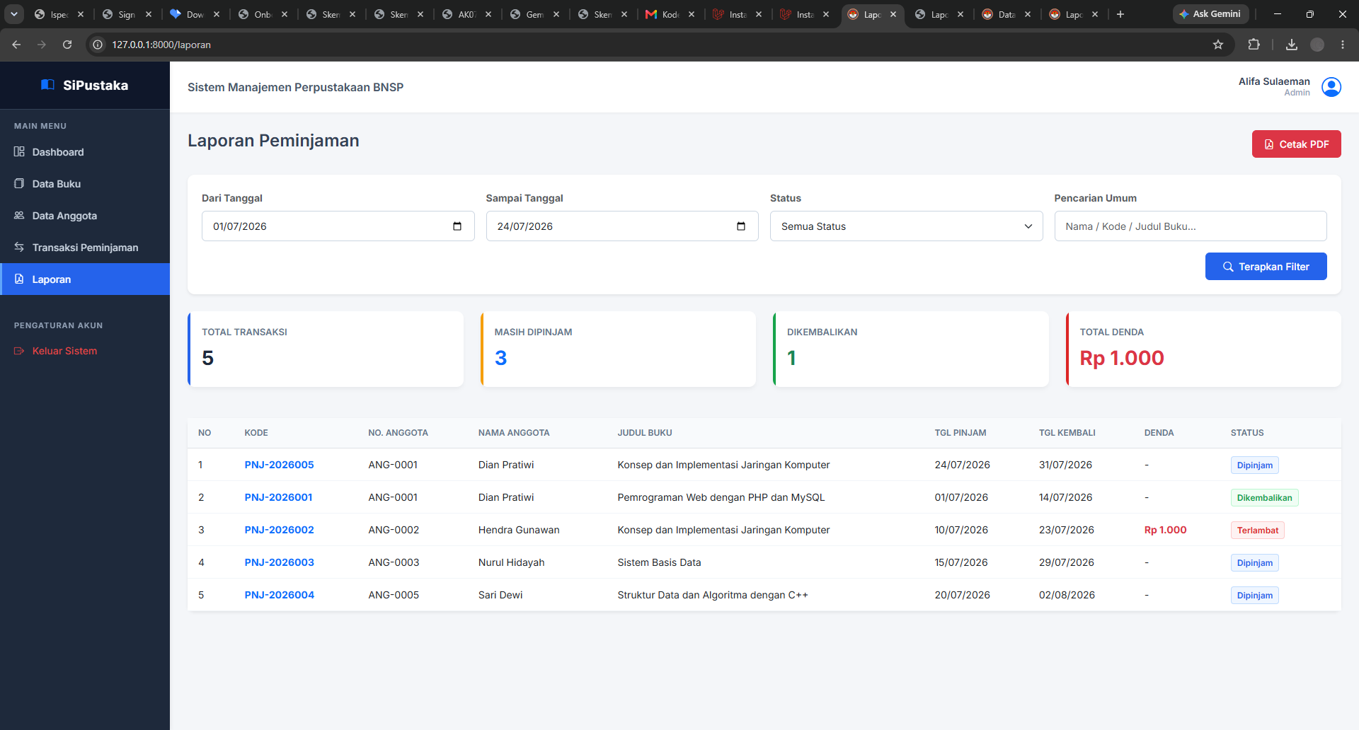

Source Code File yang Ditulis
- Model Buku dengan OOP
- <?php

- namespace App\Models;

- use Illuminate\Database\Eloquent\Model;

- class Book extends Model
- {
- protected $table = 'books';

- protected $fillable = ['isbn', 'judul', 'pengarang', 'penerbit', 'tahun', 'kategori', 'stok'];

- // relasi ke peminjaman
- public function peminjaman()
- {
- return $this->hasMany(Loan::class, 'book_id');
- }

- // cek stok tersedia
- public function tersedia()
- {
- return $this->stok > 0;
- }

- // kurangi stok
- public function kurangiStok()
- {
- if ($this->stok > 0) {
- $this->decrement('stok');
- }
- }

- // tambah stok waktu buku dikembalikan
- public function tambahStok()
- {
- $this->increment('stok');
- }

- // scope buku yang masih ada stoknya
- public function scopeAda($query)
- {
- return $query->where('stok', '>', 0);
- }
- }

- Controller Peminjaman
- <?php

- namespace App\Http\Controllers;

- use App\Models\Loan;
- use App\Models\Book;
- use App\Models\Member;
- use Illuminate\Http\Request;

- class LoanController extends Controller
- {
- public function index(Request $request)
- {
- $status = $request->status;
- $pinjaman = Loan::with(['member', 'buku'])
- ->when($status, fn($q) => $q->where('status', $status))
- ->latest()->paginate(10)->withQueryString();

- return view('pinjaman.index', compact('pinjaman', 'status'));
- }

- public function create()
- {
- $buku = Book::ada()->orderBy('judul')->get();
- $anggota = Member::aktif()->orderBy('nama')->get();
- return view('pinjaman.tambah', compact('buku', 'anggota'));
- }

- public function store(Request $request)
- {
- $request->validate([
- 'member_id' => 'required|exists:members,id',
- 'book_id' => 'required|exists:books,id',
- 'tanggal_pinjam' => 'required|date',
- 'tanggal_kembali' => 'required|date|after:tanggal_pinjam',
- ]);

- $buku = Book::find($request->book_id);
- if (!$buku->tersedia()) {
- return back()->with('error', 'Stok buku habis!');
- }

- Loan::create([
- 'kode_pinjam' => Loan::buatKode(),
- 'member_id' => $request->member_id,
- 'book_id' => $request->book_id,
- 'tanggal_pinjam' => $request->tanggal_pinjam,
- 'tanggal_kembali'=> $request->tanggal_kembali,
- 'status' => 'dipinjam',
- ]);

- $buku->kurangiStok();
- return redirect()->route('loans.index')->with('sukses', 'Peminjaman berhasil dicatat.');
- }

- public function show(Loan $loan)
- {
- $loan->load(['member', 'buku']);
- return view('pinjaman.detail', compact('loan'));
- }

- public function returnForm(Loan $loan)
- {
- if ($loan->status == 'dikembalikan') {
- return redirect()->route('loans.index')->with('error', 'Sudah dikembalikan.');
- }
- $loan->load(['member', 'buku']);
- return view('pinjaman.kembali', compact('loan'));
- }

- public function processReturn(Request $request, Loan $loan)
- {
- $request->validate([
- 'tanggal_dikembalikan' => 'required|date',
- ]);

- $tgl = $request->tanggal_dikembalikan;
- $denda = $loan->hitungDenda($tgl);
- $status = $denda > 0 ? 'terlambat' : 'dikembalikan';

- $loan->update([
- 'tanggal_dikembalikan' => $tgl,
- 'denda' => $denda,
- 'status' => $status,
- ]);

- $loan->buku->tambahStok();

- $msg = 'Buku berhasil dikembalikan.';
- if ($denda > 0) {
- $msg .= ' Denda: Rp ' . number_format($denda, 0, ',', '.');
- }

- return redirect()->route('loans.index')->with('sukses', $msg);
- }
- }

- Routing Aplikasi
- <?php

- use App\Http\Controllers\AuthController;
- use App\Http\Controllers\DashboardController;
- use App\Http\Controllers\BookController;
- use App\Http\Controllers\MemberController;
- use App\Http\Controllers\LoanController;
- use App\Http\Controllers\ReportController;
- use Illuminate\Support\Facades\Route;

- Route::get('/', [AuthController::class, 'showLogin'])->name('home');
- Route::get('/login', [AuthController::class, 'showLogin'])->name('login');
- Route::post('/login', [AuthController::class, 'login'])->name('login.process');
- Route::post('/logout', [AuthController::class, 'logout'])->name('logout');

- Route::middleware(['auth.custom'])->group(function () {

- Route::get('/dashboard', [DashboardController::class, 'index'])->name('dashboard');

- // buku
- Route::resource('books', BookController::class)->except(['show']);

- // anggota
- Route::resource('members', MemberController::class)->except(['show']);

- // peminjaman
- Route::get('/loans', [LoanController::class, 'index'])->name('loans.index');
- Route::get('/loans/create', [LoanController::class, 'create'])->name('loans.create');
- Route::post('/loans', [LoanController::class, 'store'])->name('loans.store');
- Route::get('/loans/{loan}', [LoanController::class, 'show'])->name('loans.show');
- Route::get('/loans/{loan}/kembali', [LoanController::class, 'returnForm'])->name('loans.return');
- Route::post('/loans/{loan}/kembali', [LoanController::class, 'processReturn'])->name('loans.process-return');

- // laporan
- Route::get('/laporan', [ReportController::class, 'index'])->name('reports.index');
- Route::get('/laporan/pdf', [ReportController::class, 'cetak'])->name('reports.pdf');
- });

- Lengkapnya ada disini
https://github.com/Alifasulaeman13/BNSP_Sipustaka

Tampilan Apps SiPustaka
- Halaman Login
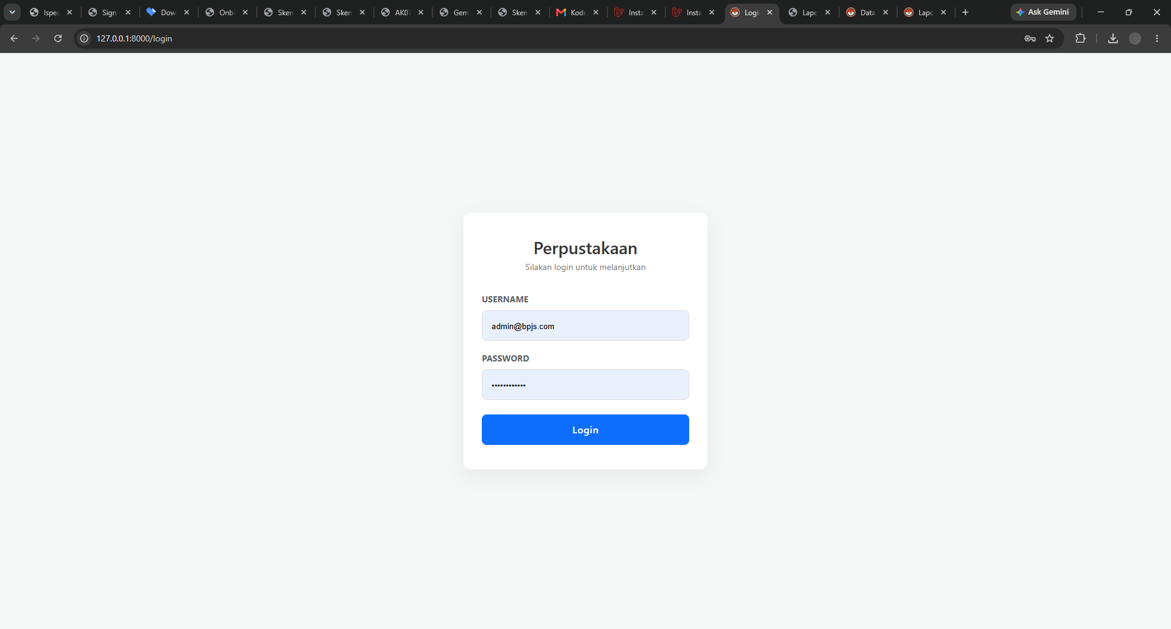
- Halaman Dashboard Dan Sidemenu
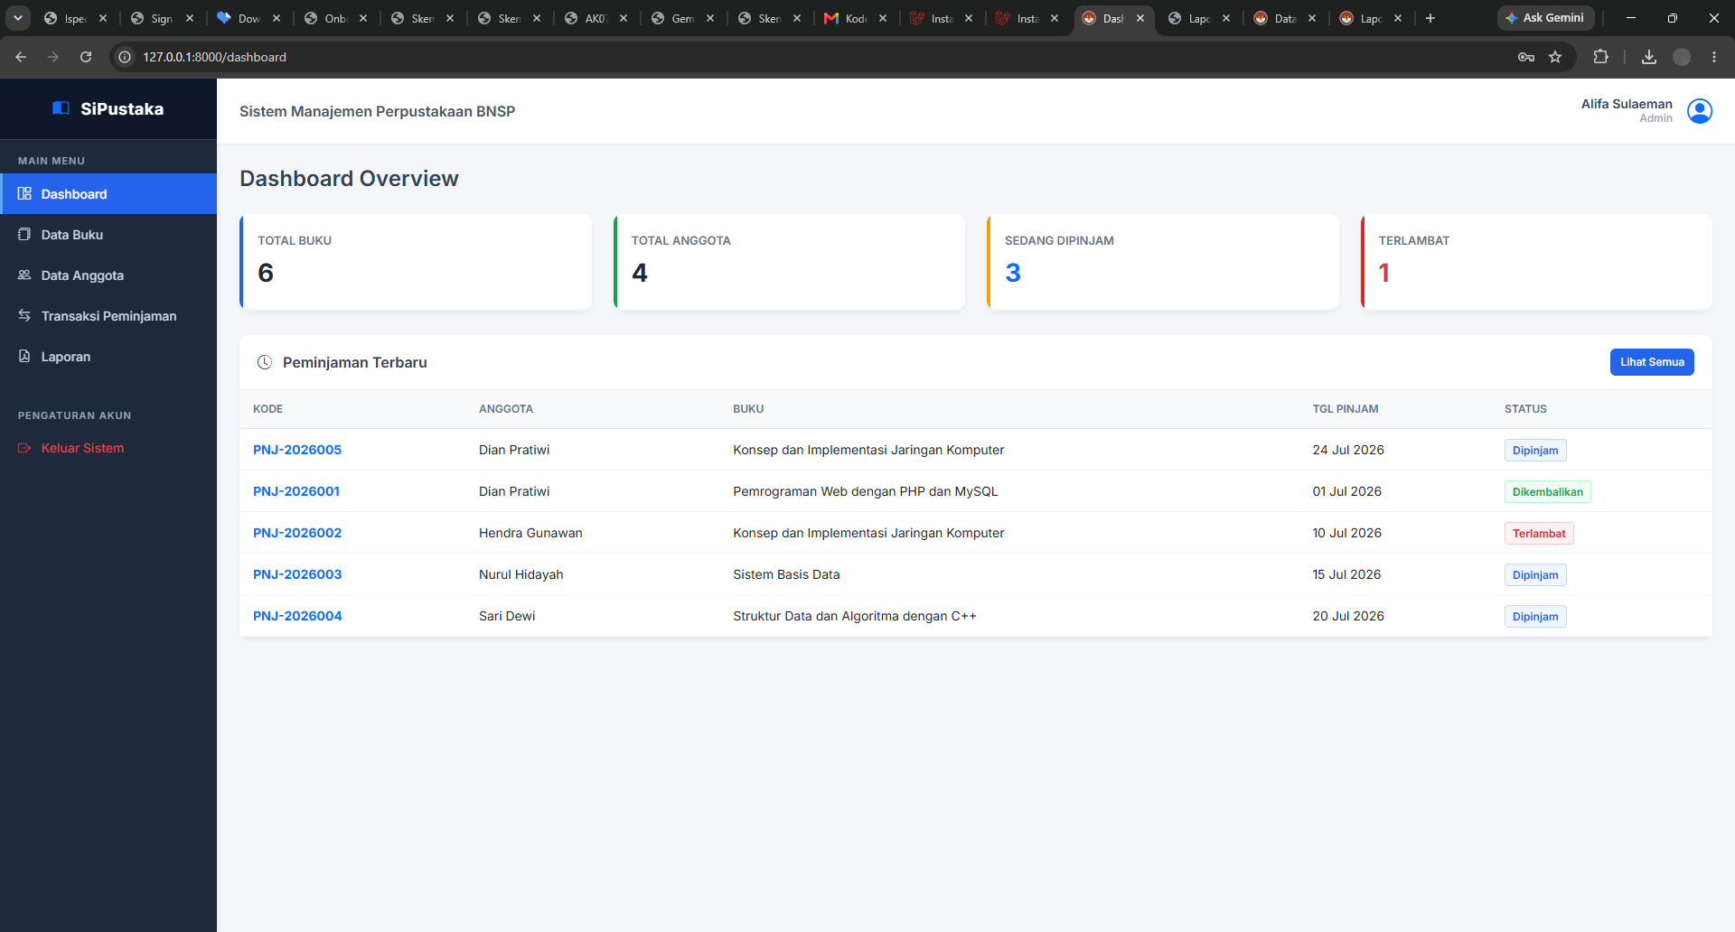
Diisini menampilkan informasi data peminjaman terbaru, jumlah buku, dan lain – lain.
Ada pun yang di samping adalah side menu, dia menampilkan menu apa saja yg tersedia di apps ini.

- Data buku
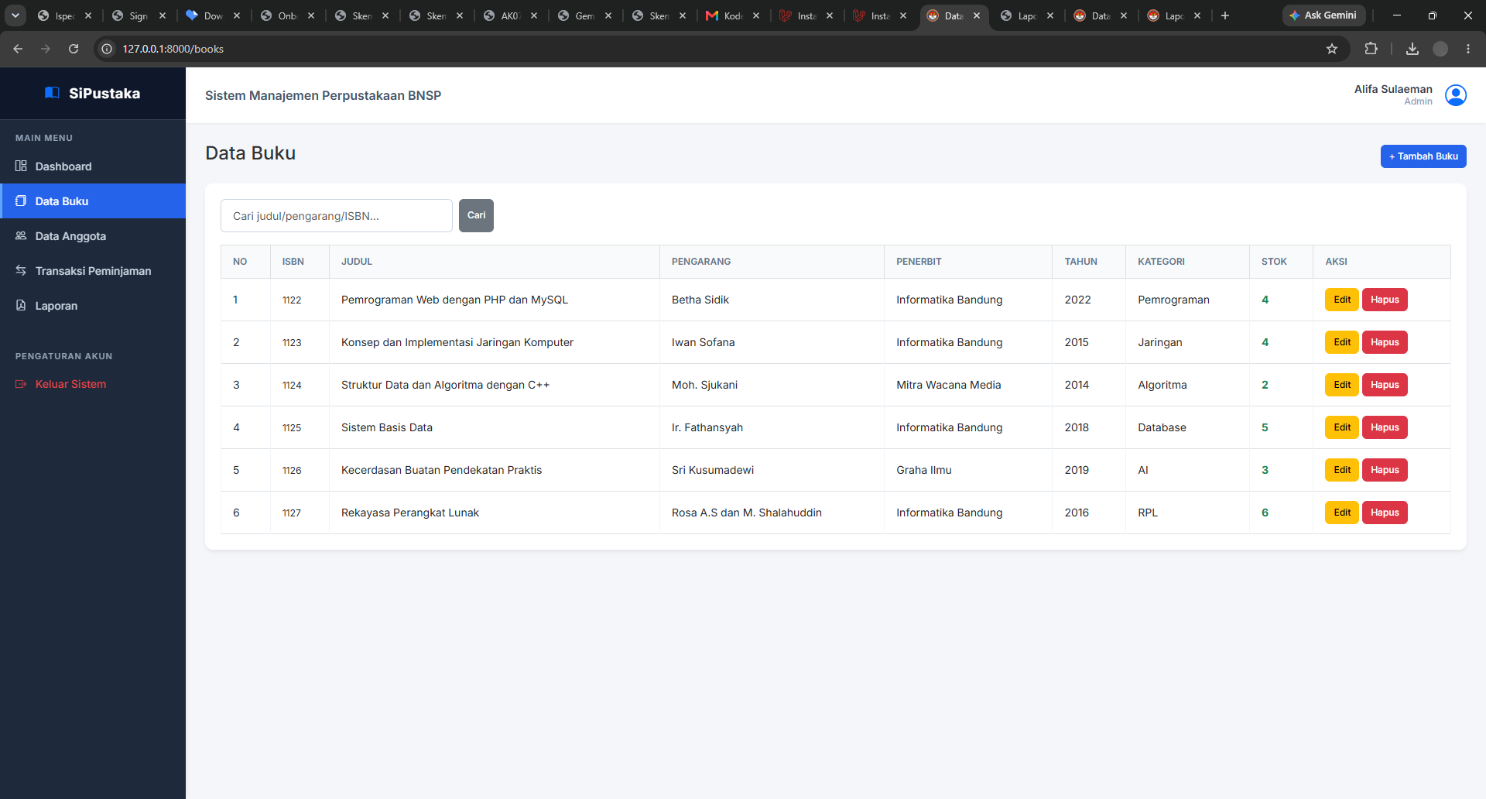
Disini menampilkan data buku apa saja yang tersedia dan juga bisa melihat stok ddan juga bisa menambahkan buku untuk di pinjam
- Data Anggota
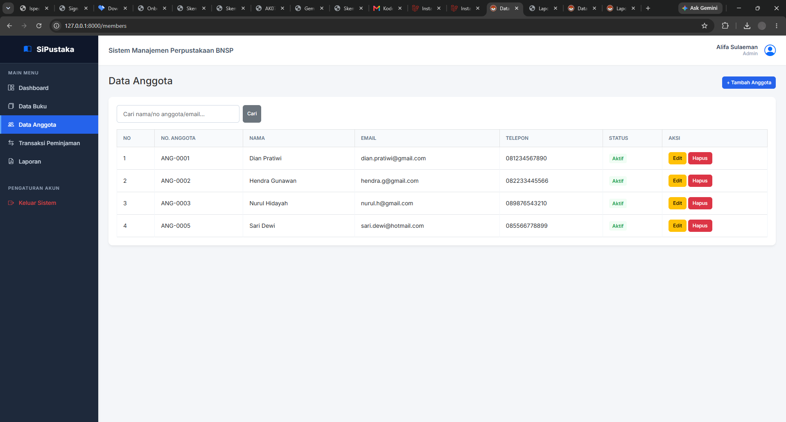
Disini menampilkan data anggota siapa aja yang terdaftar yang bisa melakukan peminjaman, jika sudah tidak terdaftar orangnya maka statusnya bisa di non aktifkan
Dan juga disini bisa menambahkan anggota agar orang tersebut bisa melakukan peminjaman buku

- Data peminjaman
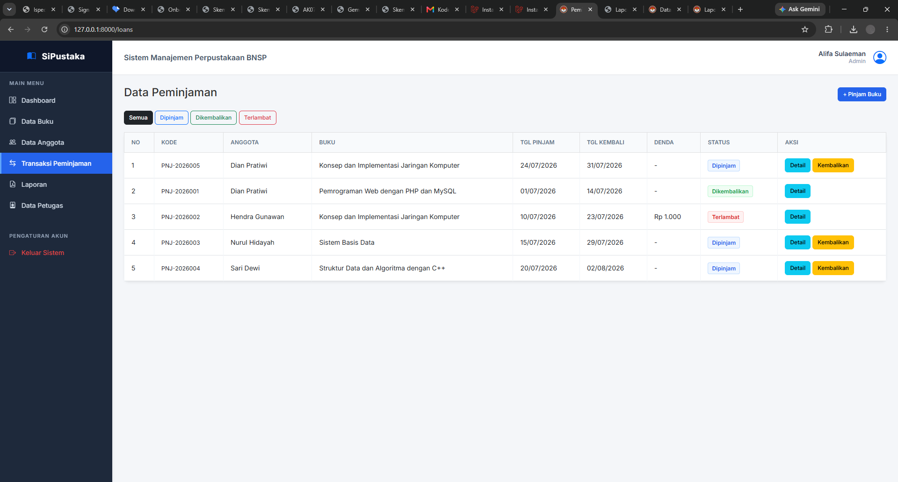
Adapun disini data peminjman dimana kita bisa melihat peminjaman apa saja yang di lakukan oleh anggota dan juga disini kofirm pengembalian bukunya, misal dia melakukan pengembalian di panel ini admin konfirm pengembalian tersebut
- Laporan
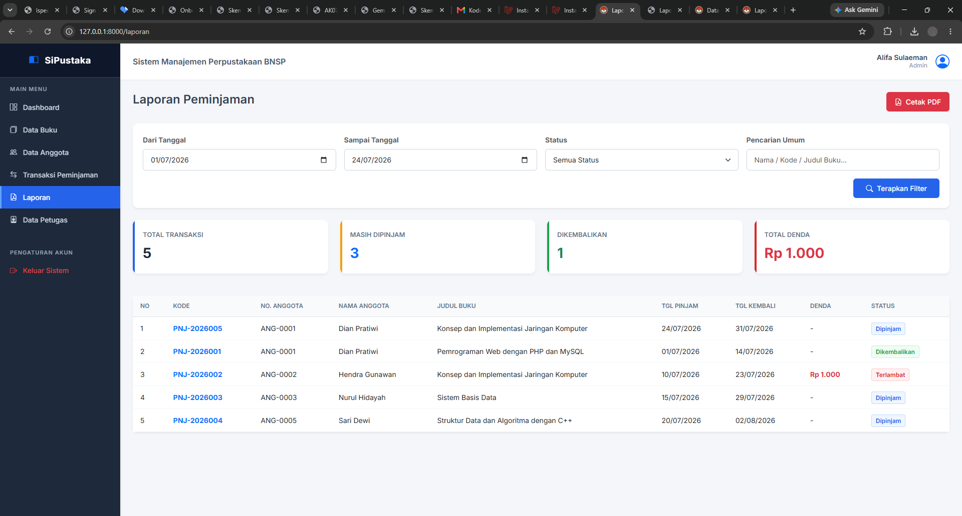
Laporan disini di untuk melihat siapa yang melakukan peminjaman dalam rentang waktu sekian sampai sekian dan juga bisa melihat siapa aja yg kena dendanya, disini juga ada fitur export pdf yg nantinya akan mncul seperti ini
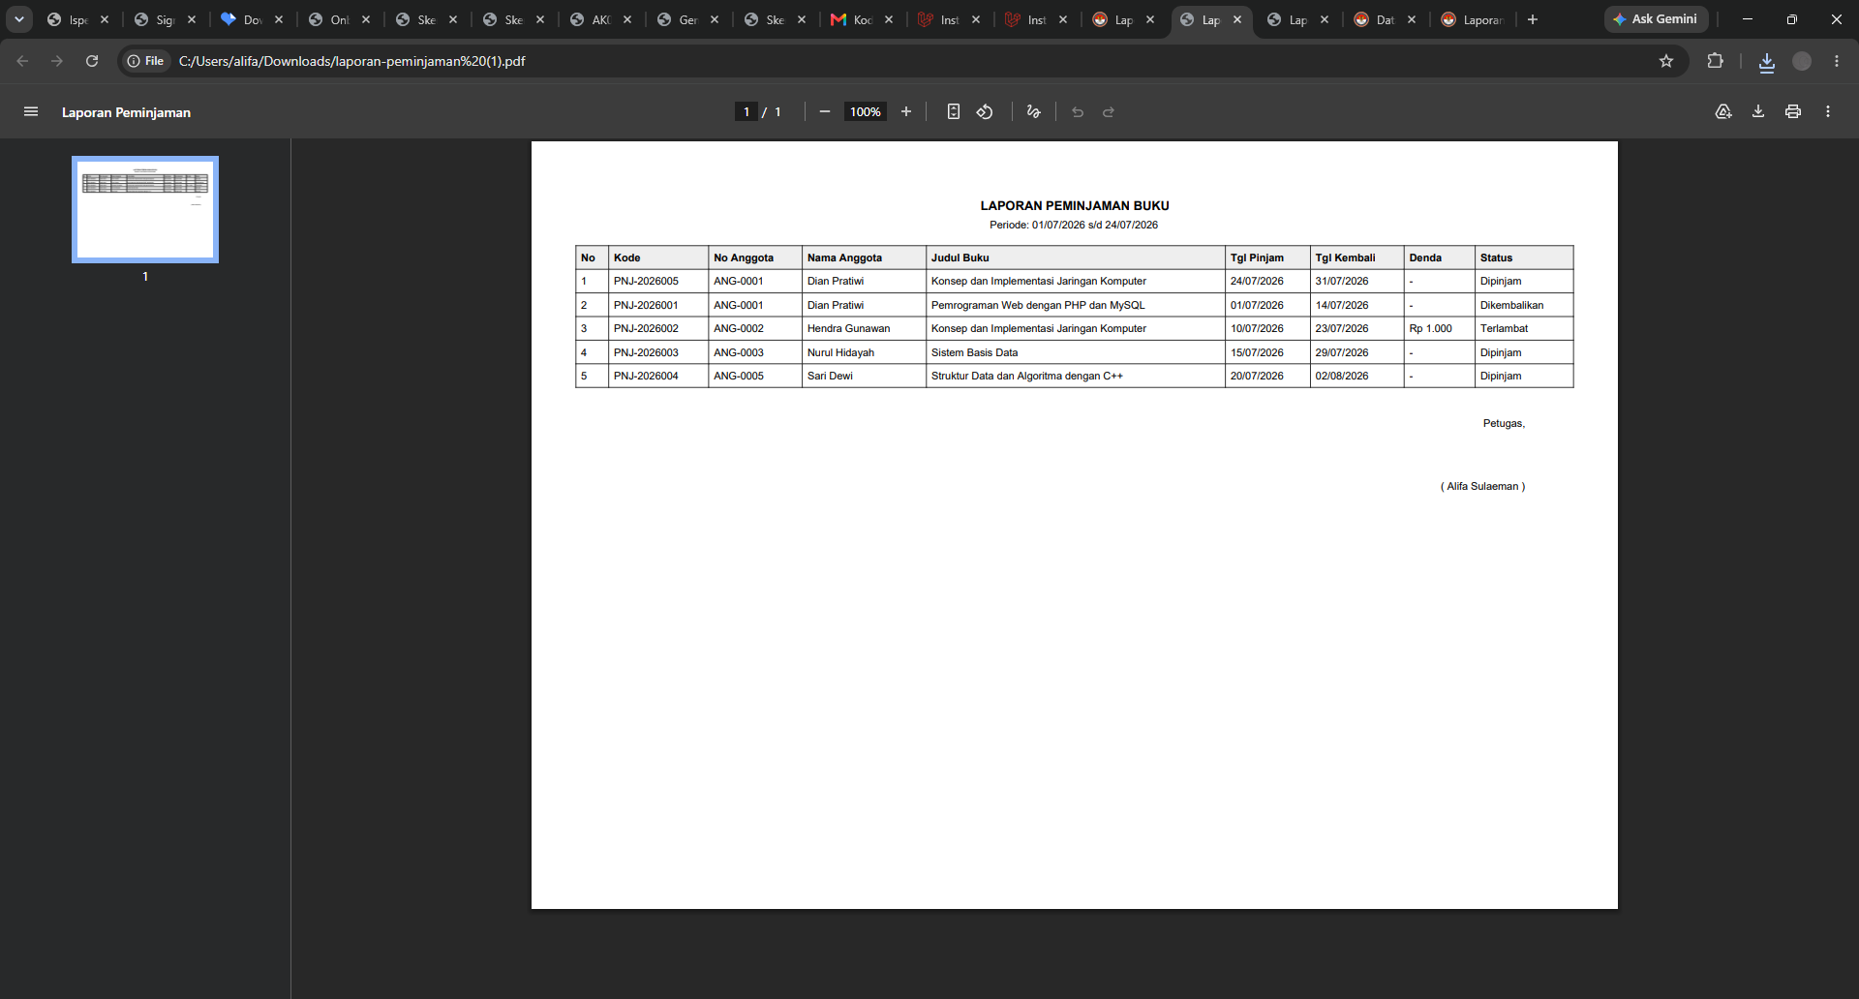
- Manage Usersname
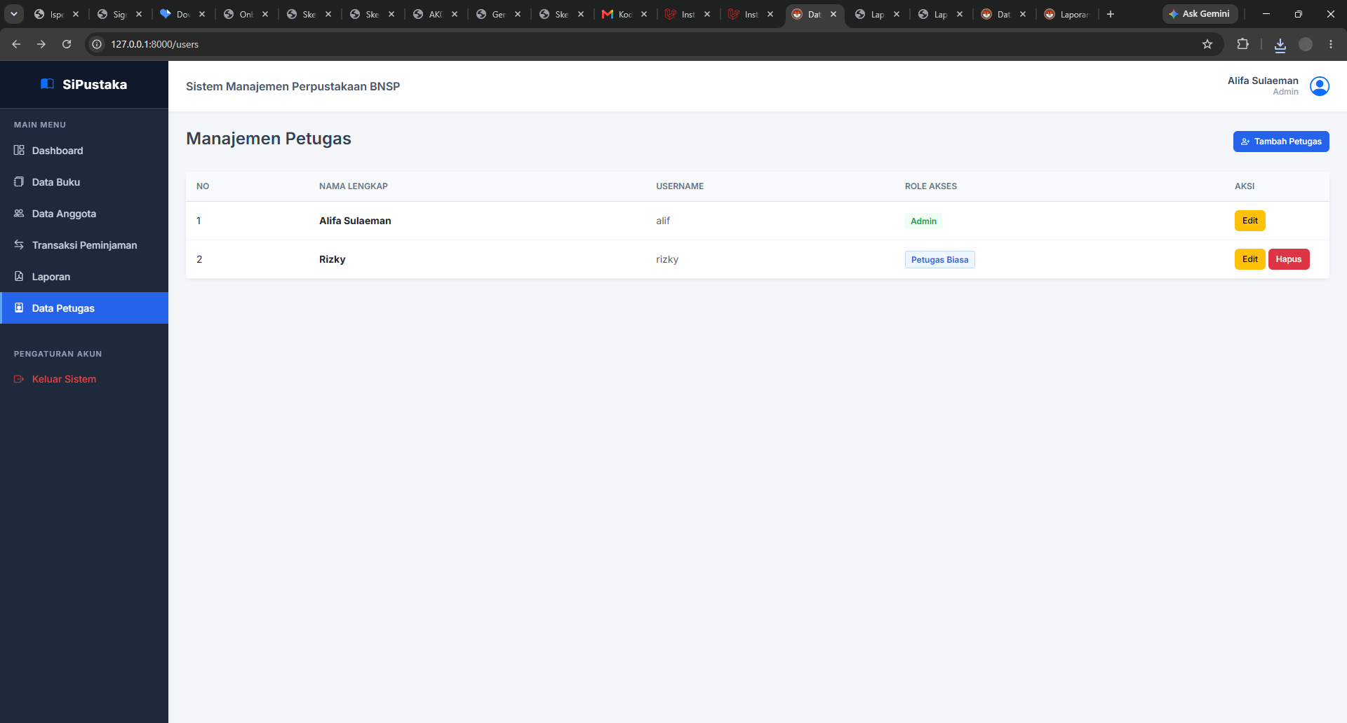
Disni menampilkan petugas siapa aja yg terdaftar jadi disini bisa membuat akun untuk petugas agar bisa login

